200万高清WIFI小圆形摄像机模组
技术手册
一、应用场合：
适用于光线暗、照度低、不方便接有线网络、隐蔽拍摄的高清监看、实时监控场合。
二、经典案例：
1.智能机器人。
2.管道拍摄。
3.读表摄像头。
4.设备维修。
5.美容镜。
6.数字显微镜。
三、型号：
CY-D10A-V1
四、产品特色：
■核心芯片采用sigamstar高性能多媒体处理器片上系统(SOC)，内部集成A7和高速视频协处理器。
■图像质量优异、功耗低。
■采用标准的H.264/H.265 High Profile压缩算法，方便在窄带上实现高清晰的图像传输。
■最大支持200万像素，最高支持1080P/30帧。
■支持ONVIF协议，可对接海康、大华、美电贝尔、雄迈等NVR。
■支持GB28181协议。
■支持手机监看。
■支持WIFI：热点和STA模式。
■板子小，方便安装。
五、技术参数：
音视频  编码 | 视频压缩格式 | H.264/H.265，High/Main/Baeline Profile编码；MJPEG编码
音视频  编码 | 音频压缩格式 | G.711/AAC
音视频  编码 | Sensor类型 | 索尼1/2.9" 格科微200万CMOS
音视频  编码 | 图像分辨率 | 主码流: 1920*1080/30帧；次码流:640*480/30帧
音视频  编码 | 最低照度 | 彩色最低 0.05Lux@F1.2；黑白最低 0.005Lux@F1.2
音视频  编码 | 信噪比 | >60db(AGC OFF)
音视频  编码 | 宽动态范围 | 数字宽动态>80db
音视频  编码 | 视频压缩率 | 32Kbps-16Mbps连续可调，支持CBR/VBR
音视频  编码 | OSD菜单 | 支持通道名、日期时间叠加
音视频  编码 | 图像翻转 | 支持水平、垂直翻转
音视频  编码 | 图像设置 | 亮度、对比度、色度、锐度等
网络  功能 | 网络协议 | TCP/IP、UDP、RTP/RTCP、RTSP、HTTP、DNS、DDNS、DHCP、FTP、NTP、PPPOE、UPNP、RTMP
网络  功能 | 智能报警 | 支持移动侦测报警、视频丢失报警、网络故障报警、联动报警、联动录像、联动抓拍
网络  功能 | FTP上传 | 支持
网络  功能 | WIFI传输协议 | 802.11b/g/n、支持WEP、WPA、WPA2加密协议
数据传输及存储 | 数据存储 | 视频、图片文件
数据传输及存储 | 存储机制 | 手动、自动（循环、定时、报警开关量、移动侦测）
数据传输及存储 | ONVIF协议 | 标准ONVIF2.2协议
数据传输及存储 | 客户端浏览 | 支持IE6.0及以上（设备内嵌Web Server）浏览器浏览，最多支持10用户同时访问
数据传输及存储 | 手机客户端 | 支持iphone、Android系统
数据传输及存储 | 网络云 | 已对接阿里云，其它云平台可根据需求对接
数据传输及存储 | 本地存储 | 最大支持256G
数据传输及存储 | 视频输入接口 | 数字MIPI接口
数据传输及存储 | 音频输入接口 | 线性输入，1Vvpp
数据传输及存储 | 音频输出接口 | 线性输出，1Vvpp
接口 | 通信串口 | TTL电平
接口 | IO口 | 若干/3.3V电平
一般  规范 | 工作温度 | -20---70°C
一般  规范 | 工作湿度 | 90%RH以下
一般  规范 | 工作电压 | DC5V (+/-10%)
一般  规范 | 功耗 | 1.5W左右(连接WIFI)
一般  规范 | PCBA尺寸 | 直径：40mm

六、产品外观：

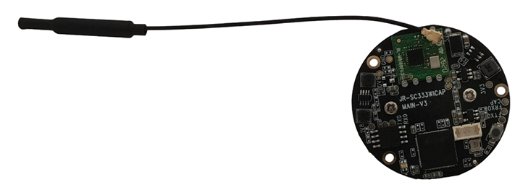
七、产品尺寸图：
